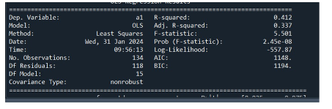

1. **模型摘要**:

**Dep. Variable**: 應變量

**Model : OLS普通最小平方法**

**R-squared (決定係數)**:表示模型能夠解釋目標變數變異的百分比。

**Adj. R-squared (調整後決定係數)**:考慮模型中的變數數量和樣本大小進行調整後的決定係數。

**F-statistic (F統計量)**:用於評估模型整體的統計顯著性。

**Prob (F-statistic)**: F統計量的p值，顯示模型整體是否顯著。

**no. observations:** 樣本數量。

**DF Residuals:** 殘差，實際觀察值與模型預測值之間的差異。

**DF Model:** 自由度數量。自由度通常指的是模型中可自由調整的參數數量。在一些統計模型中，自由度可以用來衡量模型的靈活性，也可以用來評估模型的複雜度。

**Covariance Type :**nonrobust 估算協方差矩陣時，沒有使用魯棒法。

**K :** 參數數量。

**BIC:** 是用於比較統計模型之間擬合優度的一種統計量。與AIC類似，BIC也結合了模型擬合的好壞和模型的複雜度，但在一定條件下對模型的複雜度進行了更強的懲罰

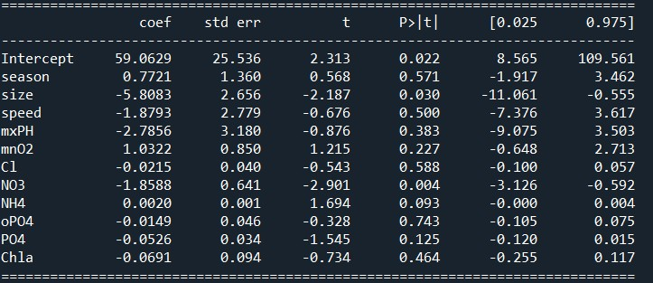

1. **截距項Intercept**

Coef : 斜率

Std err:標準誤差

t : by1,2,3

P > |t|:機率for t_i，看α，P<α，拒絕H_0，即β_i有解，此變數有解釋力

區間

**Season, Size, Speed:** 類別變數。

其餘為虛擬（二進制）變數的係數，表示相對於參考組的變化。

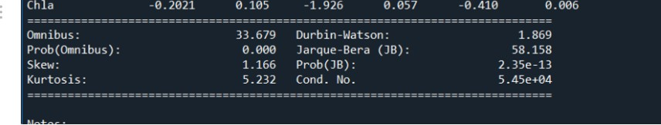

1. **統計檢定**:

**Skew**:偏度。

**Kurtosis:**峰度。

**Durbin-Wason:** 統計量是用来檢驗迴歸模型残差项之間是否存在相關性。

取值範圍是0-4，當統計量=2時，表示不相關。

**Omnibus**:用於檢測模型的整體適配度。

**Durbin-Watson**:用於檢測誤差項的相關性。

**Prob(Omnibus)**: Omnibus統計的p值。

**Jarque-Bera (JB)**:用於檢測殘差是否呈現常態分佈。

**Prob(JB)**: JB統計的p值。